**Установить расширение Language Support for Java(TM) by Red Hat**

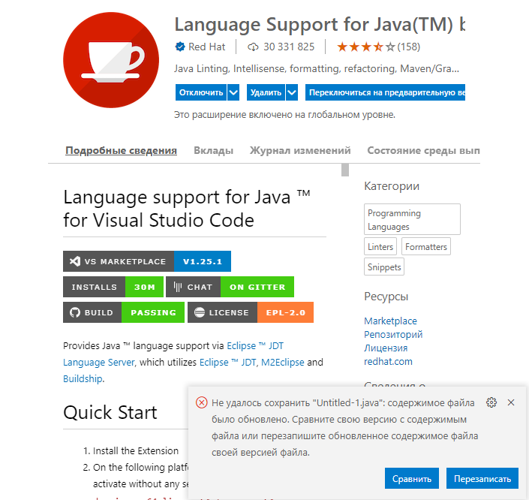

**Дополнить полученный pom файл секциями:**

**(11-34)**

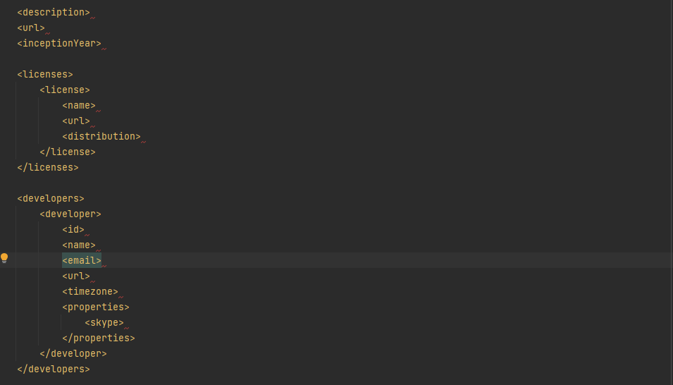

Добавьте плагин компилятора и настройте:

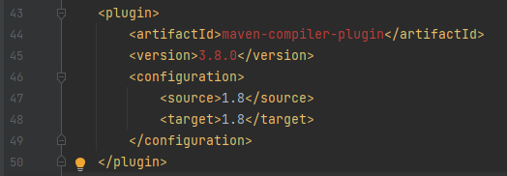

Создать .gitignore файл.



Опубликовать репозиторий на github.com